亲亲，很抱歉，您的礼物**暂时**没有准备好，如下：

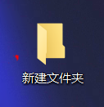

**有没有很惊喜！！！**



详情请您咨询：

微信：18236461666

QQ： 2870862268

为您造成的不便我感到非常抱歉！！！